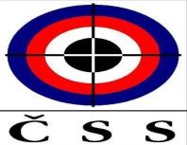 **„Vánoční kapr“**  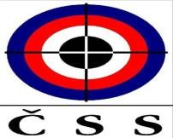

23. ročník

Pořadatel: ČSS z.s. SSK 0581 Miroslav

Druh soutěže: Soutěž jednotlivců

Datum konání a místo: **neděle 17.12.2023,** střelnice SSK Miroslav-Štěpánov

Disciplína:

**Opakovací puška:** 3+10 ran v leže, 10 ran kleče, 10 ran stoje,/**100 m**

**Samonabíjecí puška:** 3+10 ran v leže, 10 ran kleče, 10 ran stoje,/**100 m**

**Pistole/Revolver 20 ran** na sestavu terčů-body/čas (Opasek, pouzdro, 2x zásobník)

**Brokovnice** na sestavu terčů, letící terč,-(broky do 2,5mm), prase -(2x jednotná střela)

Doklady: **zbrojní průkaz, průkaz zbraně**

Startovné: **300 Kč**, mládež zdarma

Zbraně a střelivo: vlastní

Protesty: Do 15 minut po zveřejnění výsledků s vkladem 500Kč HR.

Časový rozvrh**:**

**prezentace od 9:00**

Vyhodnocení: Dle disciplín a celkového pořadí, účastníci soutěže obdrží diplom, věcné ceny se losují.

**Techn. ustanovení**: Střílí se s otevřenými mířidly, v leže, v kleče a vstoje. Opakovací puška na mez. pist. terč, samonabíjecí puška na nekrytě ležící figuru, pistole a brokovnice na tématický terč. Pozorovací dalekohled, brýle, sluchátka.

Různé: Střelnice je umístěna na výjezdu z Miroslavi směr Pravlov ve vzdálenosti 800 metrů od Miroslavi vpravo za slun. elektrárnou. GPS: 48.9532203N, 16.3390275E Pořadatel si vyhrazuje právo změn vzniklých objektivní situací.

Přihlášky zasílejte do 15.12.2023

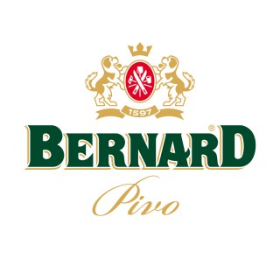Kontakt: Pavel Bartoš Tel.: **776626586, 515333339, email: martynus.b@seznam.cz**